Как загрузить файлы на Облако Mail.ru
Для отправки снимков, вы можете загрузить их на Яндекс Диск
1. Если вы еще не зашли в свой аккаунт на Mail.ru, войдите в него.
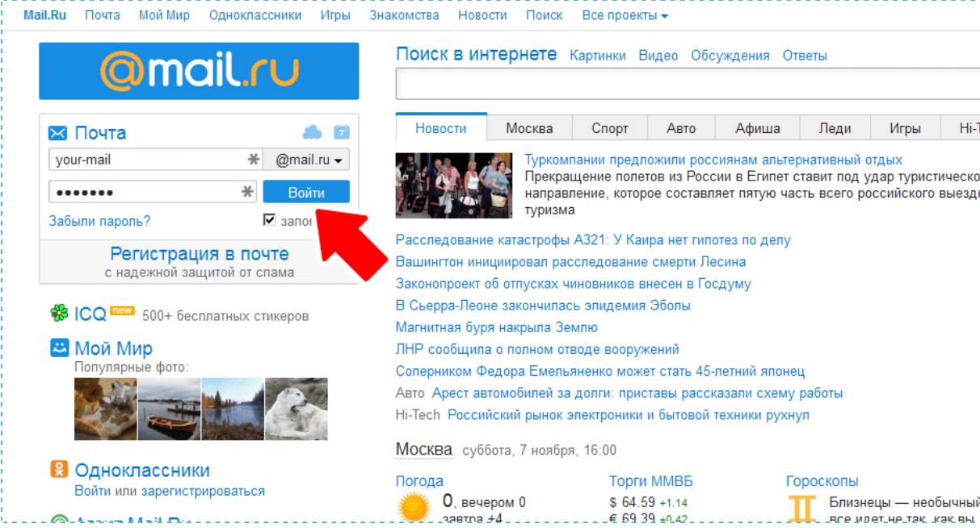
2. Перейдите на Облако Mail.ru из меню почтового интерфейса или по ссылке cloud.mail.ru.
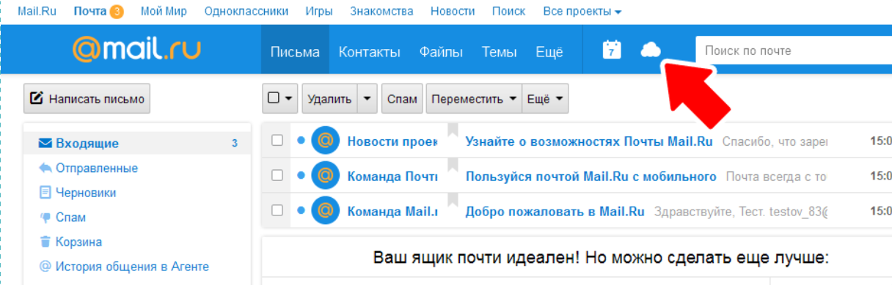

3. Если вы до этого не пользовались Облаком Mail.ru, вам могут показать приветственное окошко. Нажмите «Далее».
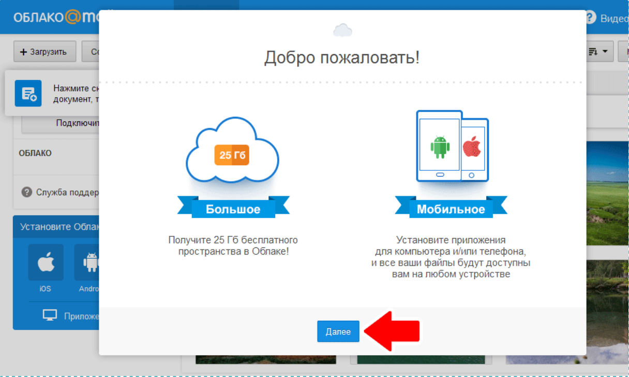

4. Согласитесь с условиями лицензионного соглашения и нажмите кнопку «Начать работу».
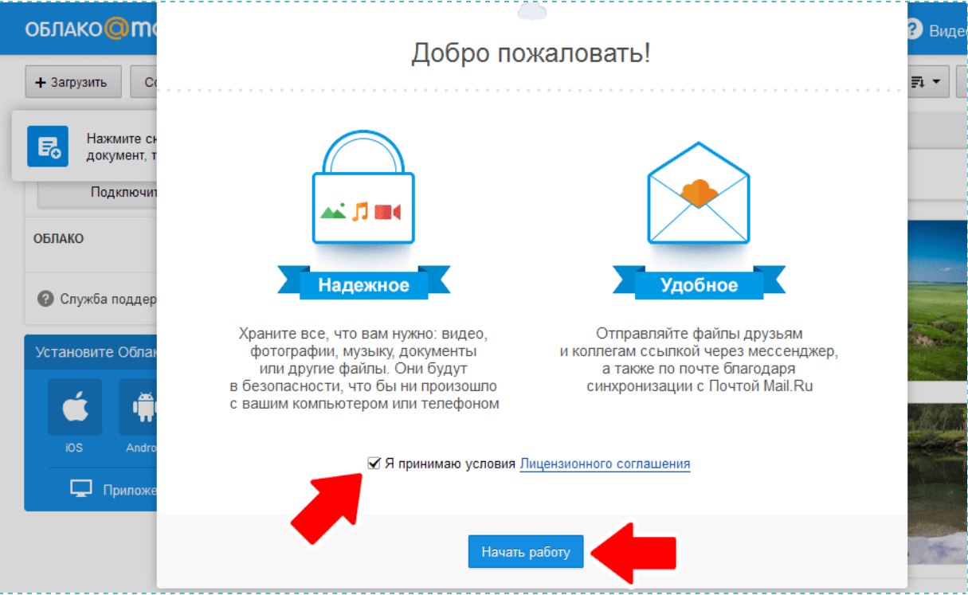

5. В интерфейсе Облака нажмите кнопку «Загрузить».
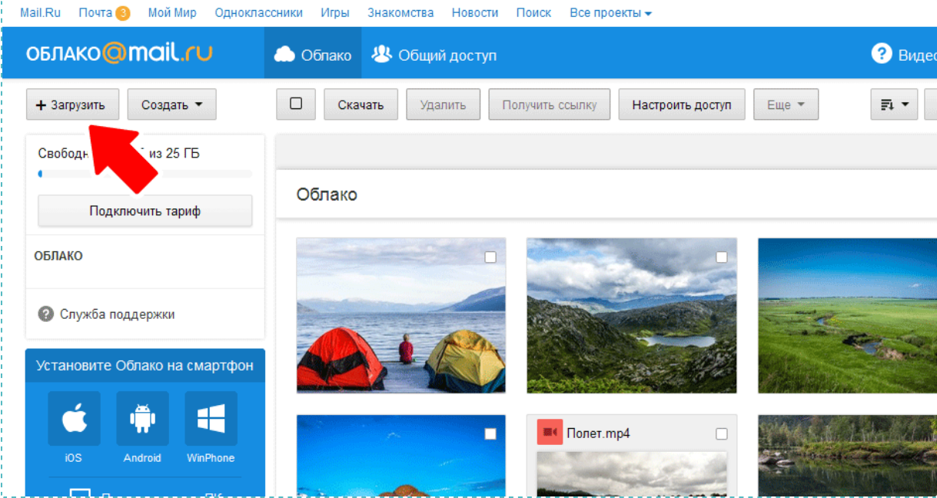

6. Загрузите файл, перетащив его из Проводника в специальное поле или щелкнув на кнопку «Выбрать файлы». Если вы хотите отправить нам несколько файлов, лучше сначала упаковать их в архив любым установленным на вашем компьютере архиватором.
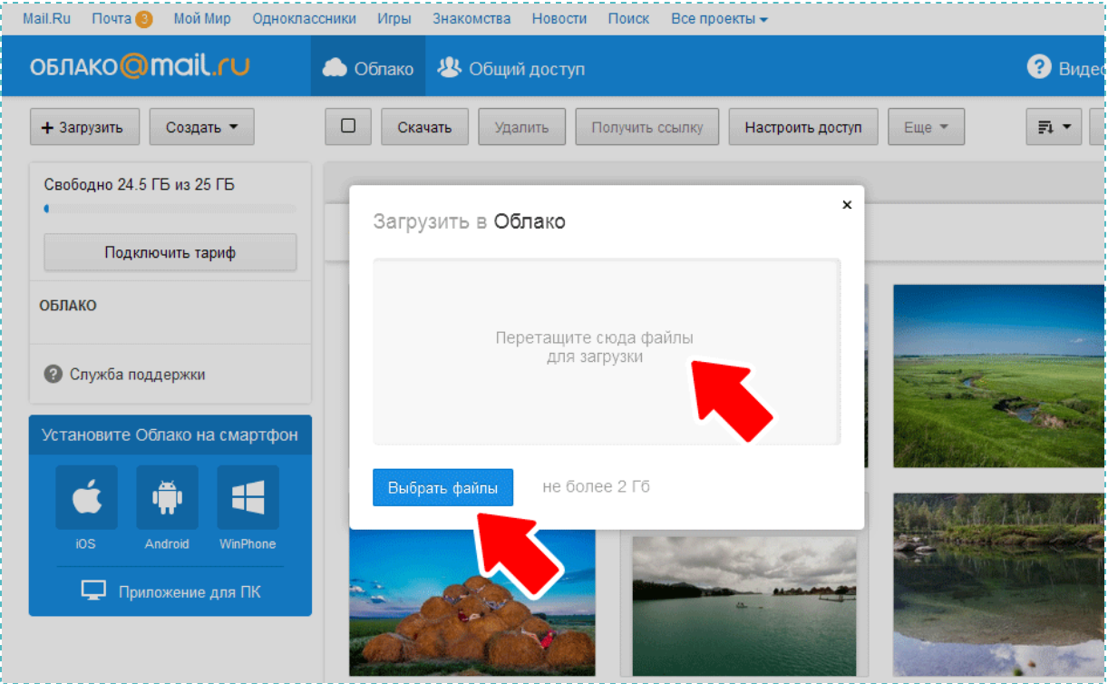

7. Дождитесь окончания загрузки. Найдите загруженный файл в Облаке.

8. Наведите курсор мыши на иконку файла. Щелкните на появившуюся иконку звеньев цепи.
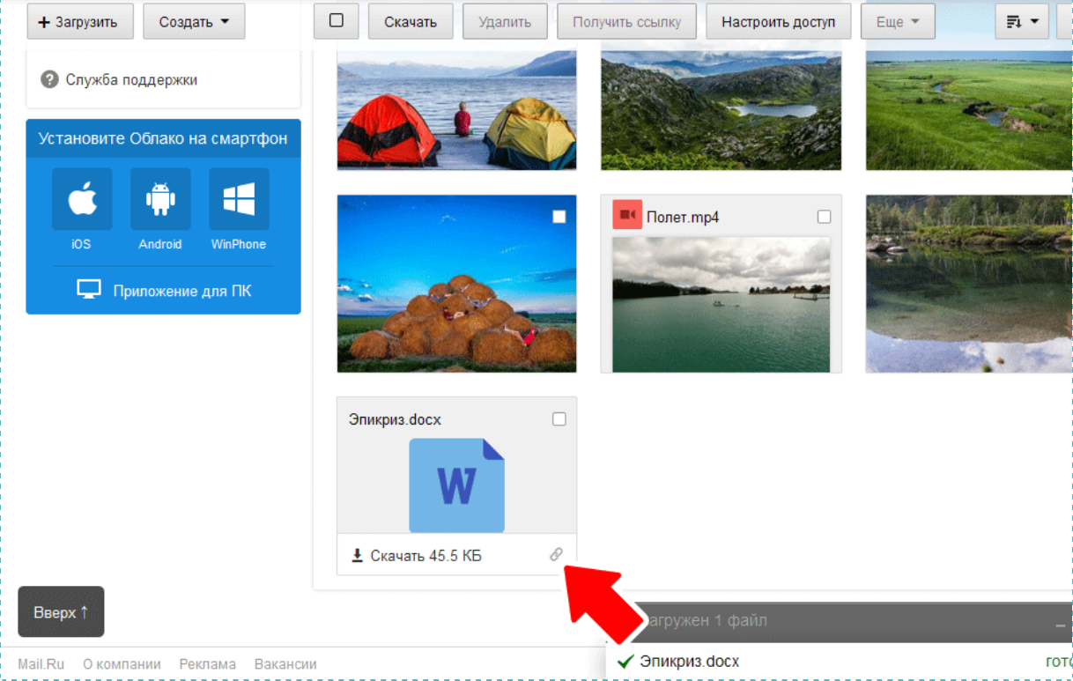

9. Или щелкните на иконке файла правой кнопкой мыши и выберите пункт «Получить ссылку» в контекстном меню.
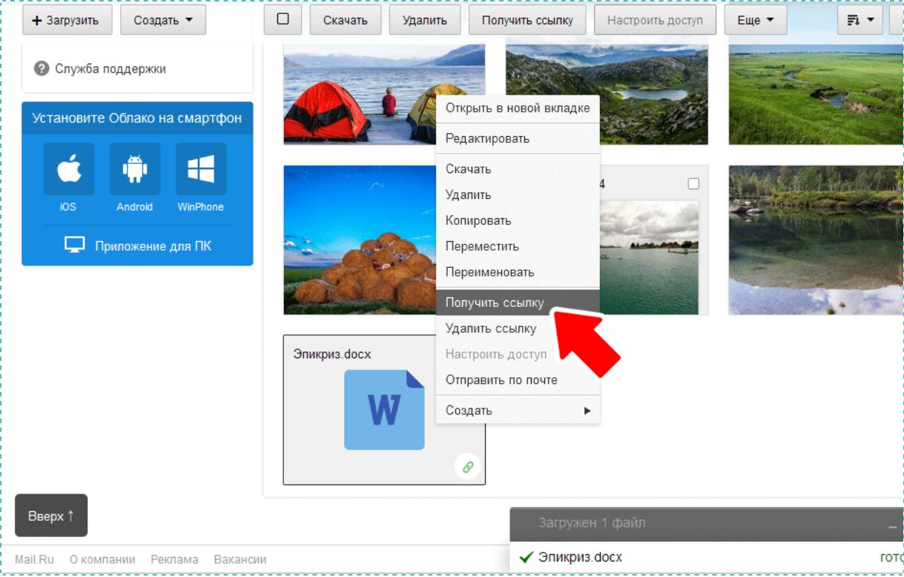

10. Скопируйте ссылку в появившемся окошке.
